РОССИЙСКАЯ ФЕДЕРАЦИЯ

ИРКУТСКАЯ ОБЛАСТЬ

АЛАРСКИЙ РАИОН

КОМИТЕТ ПО ОБРАЗОВАНИЮ

МУНИЦИПАЛЬНОЕ БЮДЖЕТНОЕ ДОШКОЛЬНОЕ

ОБРАЗОВАТЕЛЬНОЕ УЧЕРЕЖДЕНИЕ  
ЗАБИТУЙСКИИ Д/С

(МБДОУ Забитуйскии д/с)

_____________________________________________________________________________________

**ПРОЕК ПО ТЕМЕ:**

**«Лук-зеленый друг»**

Подготовила воспитатель

Высшей квалификационной категории:

Дудова Мария Сергеевна

Забитуй

**Название проекта** «Лук-зеленый друг»

**Автор**: воспитатель младшей группы «Ягодка» Дудова Мария Сергеевна

**Продолжительность** проекта: краткосрочный, (март-апрель)

**Тип проекта**: проектно-исследовательский.

**Участники проекта:** дети, воспитатели, родители.

**Возраст детей:** младшая группа (2-3 года).

**Проблема проекта:** как можно вырастить зелёный лук в группе? Чем может быть полезен лук? Что можно делать с луком? Исследование полезных свойств лука.

**Актуальность:**

Огромную роль в экологическом воспитании детей играет практическая, исследовательская деятельность. Многие дети не очень тесно общаются с природой. Они, конечно же, знают растения и животные, обитающие рядом с ними. Не все дети видят, как родители сажают лук, осенью убирают, используют в различных видах и с различной целью. Проект даст возможность детям задуматься: как растет лук, какие условия необходимы для его роста и чем же он полезен. Умение самим посадить репчатый лук, ухаживать за ним, вырастить лук зеленый, пронаблюдать, как и насколько быстро вырастет он в перо, при этом учесть, что посадка лука на перо может быть выполнена в самом различном виде, вселяет в них чувство гордости и победы. А самое важное – это хороший способ употреблять в пищу собственные экологически чистые продукты.

**Цель: -** Расширение знания детей о том, как сажают лук и ухаживают за луковицами; активизировать у ребенка инициативу, внимание и память, обогащение словарного запаса ребенка, привлечь к работе проекта детей, воспитателей, родителей.

**Задачи проекта:**

-сформировать представления о луке;

- учить детей ежедневно ухаживать за луком в комнатных условиях.

- формировать представление детей о необходимости света, тепла, влаги почвы для роста луковиц.

- наблюдать за изменениями роста луковиц в стакане воды и в контейнере с почвой.

- учить выполнять индивидуальные и коллективные поручения.

- научить детей видеть результат своего труда.

**Место проведения**: группа «Ягодка».

**Объект исследования**: репчатый лук.

**Материалы**: земля, вода, лук, контейнер и стаканчики для посадки, лейка для полива, лапотка для рыхления земли, фартуки.

**Методы работы**: наблюдения, беседы, игры, эксперименты, продуктивные виды деятельности.

**Ожидаемые результаты:**

- Дети научатся сажать и ухаживать за луком и познакомятся с условиями его содержания;

- Будут учиться подмечать пользу и красоту зеленого **лука;**

- Освоят, что для роста растения необходимы земля, тепло и свет;

-  У детей появятся элементарные навыки **исследовательской деятельности**;

-  У детей обогатится словарный запас за счёт слов (донце, шелуха, луковица);

-  Узнаю, где и в каких целях можно использовать лук;

**Этапы реализации проекта.**

**1 этап - Подготовительный этап**

- определение темы проекта;

- подборка художественной литературы: «Купите лук» И. Токмаковой, Сказка-притча «Луковая семья», стихи, загадки, пословицы, поговорки.

- создание дидактических игр «Верки – корешки», разрезанные картинки фрукты, овощи, ягоды;

- консультация для родителей «Зеленый лук от семи недуг».

- консультация для родителей «Всё о пользе лука».

- предложить родителям приобрести для проведения проекта – контейнеры, землю, луковицы для посадки.

**2 этап – Основной (исследовательский)**

- рассматривание и изучение посадочного материала

- посадка лука в землю, и в воду.

- беседа «Что нужно растениям для роста?».

- беседа «Польза лука для человека»;  
- загадывание загадок, чтение стихотворений о луке.  
- совместная деятельность: посадка лука и уход за всходами.

- продуктивные виды деятельности: «Лучок наш дружок!» (раскрашивание, рисование).  
- дидактические игры «Вершки – корешки», разрезные картинки

ООД в младшей группе по теме: «Посадка лука»

ООД по лепке в младшей группе по теме: «Лук для борща».

ООД по рисованию в младшей группе по теме «Лучок-колобок»

**3 этап – Заключительный**

- выставка детского творчества

- выводы по эксперименту «Растения не могут расти без воды, света и тепла»

- Подведение итогов реализации проекта.

**Результат реализации:**  
Реализация данного **проекта дала понятие детям**, что для роста и развития **лука необходимы**: свет, вода, тепло.

Расширился кругозор и мыслительная деятельность детей. Сам процесс и результат проекта принес детям удовлетворение, радость переживания, осознания собственных умений. Благодаря проведенной работе, наши дети осознанно могут ответить на вопрос, почему необходим лук.

Главным результатом работы над проектом считаю то, что в данный проект были вовлечены все ребята, и каждый ребенок внес посильный вклад в работу группы.

**Список используемой литературы**

1.Коробова М. В., Белоусова Р. Ю. Малыш в мире природы: Методическое

пособие для воспитателей и родителей.М.: Просвещение, 2006г.

2. Николаева С.Н. Экологическое воспитание младших дошкольников.

Книга для воспитателей детского сада.-М.: Мозаика-синтез,2004г.

3.Соломенникова О. А. Экологическое воспитание в детском саду.

Программа и методические рекомендации. –2е изд.М.: Мозаика-Синтез, 2006г.

4.Смирнов А. «Зачем луку луковица».–М.: Малыш, 1990г.

**ПРИЛОЖЕНИЕ**

**Ирина Токмакова**

**Купите лук**

Купите лук, зеленый лук,  
Петрушку и морковку!  
Купите нашу девочку,  
Шалунью и плутовку!

Не нужен нам зеленый лук,  
Петрушка и морковка.  
Нужна нам только девочка,  
Шалунья и плутовка!

**Сказка-притча «ЛУКОВАЯ СЕМЬЯ»**  
В воскресный день пошла хозяйка на базар за луком, да никак не могла выбрать, какой же лук ей лучше купить. В конце концов, она купила на пробу все луки, которые продавались в тот день на базаре. Так попали в одну корзинку братья луки из разных луковых семей. Вечером, когда все ушли с кухни, луки разговорились.  
— Не расскажите ли, братцы, что-нибудь интересное о себе, — подал голос Репчатый лук с зелеными перьями на макушке. — Скучно лежать молча.  
— Да, действительно, жизнь у тебя скучная и вкус горький, — откликнулся Лук-слизун, гордо расправив свои светлые и темно-зеленые длинные листья. Вот мой вкус гораздо более приятный. Когда распускаются мои белые и фиолетовые шары-соцветия, огород превращается в прекрасный сад. Из всех луков я самый красивый и самый урожайный. Ты, Репчатый, — тихоня: по пять лет растешь и всего одну луковицу выращиваешь; а один мой двухлетний куст дает до тридцати луковиц. Дети меня просто обожают. У одной девочки я даже вылечил малокровие.  
— Вот расхвастался, — откликнулся Шнитт-лук. — Как будто ты один красив и целебен. У меня листья тоже очень нежные, а ярко-красные и фиолетовые соцветия до того хороши, что глаз не оторвать.  
— Все-таки мы, луки, не цветами должны гордиться, а луковицами, — вступил в разговор Многоярусный лук. — Ты, Лук-слизун, хоть и выращиваешь много луковиц, да они у тебя не настоящие, а ложные, как, впрочем, и у Шнитт-лука. Ваши так называемые луковицы — просто небольшие утолщения в нижней части пера. Я же на своем цветочном стебле выращиваю настоящую прикорневую луковицу и множество маленьких деток-луковичек. Представляете, как удобно: не надо ждать, когда семена прорастут — сразу готовые луковички. Они у меня идут на размножение, а прикорневые луковицы едят.  
— Братцы, главное в нас не только то, как выглядят наши цветы и луковицы, — примирительно сказал Лук-порей, взмахнув веером своих длинных листьев, — главное, что все мы служим людям нашими витаминами. Особенно мы богаты витамином С, как вы все знаете. Я, например, научился даже в зимний период его не расходовать, а, наоборот, накапливать. Мои молодые листья и стебли в свежем, вареном, сушеном и консервированном виде необыкновенно вкусны и питательны, и укрепляют человеку голос.  
Долго братцы-луки своими достоинствами друг перед другом хвастались, пока не устали. Один Репчатый лук все время молчал, будто язык проглотил.  
— А ты что молчишь? — обратились к нему братья.  
— Да что говорить: обо мне и так все известно, — скромно произнес Репчатый лук. — Вы на огородах — редкие гости, а меня в каждом огороде полным-полно. Не смотря на мой горький характер, люди давно взяли меня к себе на службу, и я помогаю им всем, чем могу.  
В эту минуту в кухню вошли хозяйка и ее дочка.  
— Ой, как больно, — плакала девочка. — Зачем эта злющая оса ужалила меня? Посмотри, мама, у меня рука опухает.  
— Подожди, не плачь, — сказала хозяйка, доставая из корзины репчатый лук. Она разрезала луковицу пополам и велела дочке:  
— Скорее натри больное место половинкой луковицы. Старайся, чтобы на укус попало как можно больше лукового сока.  
Девочка натерла луком больное место, и боль прошла, а от опухоли и следа не осталось.  
— Видишь, как быстро помог тебе репчатый лук, — сказала мама. — Всегда с ним дружи. Когда у нас с твоим папой свадьба была, нам сплели огромный золотистый венок из репчатого лука, на счастье.

— Разве счастье от лука зависит? — засмеялась девочка.  
— Счастье, может, и не от лука зависит, но древние обычаи не зря придуманы, — задумчиво сказала мама. — Помню дедушка рассказывал нам о страшной чуме, которая пол города убила. Однако в те дома, где лук был ежедневным гостем, чума не посмела заглянуть. А бабушка рассказывала, как она свою любимую корову от страшной эпидемии спасла. Повесила ей на шею луковый венок, и буренка ее осталась жива, когда другие коровы падали одна за другой. Наши предки не глупее нас были, не зря они детям на грудь луковки вешали, как талисман от всех бед и болезней. Если ты, доченька, каждый день будешь съедать хотя бы по луковке, никакие болезни тебе не страшны.  
— Как хорошо, что у нас есть такой защитник, — ласково сказала девочка и вышла вместе с мамой из кухни.  
— Вот, оказывается, какой удивительный наш братец, Репчатый лук, — уважительно сказал Лук-порей. — Долго растет, да много пользы приносит.  
— Тише едешь, дальше будешь, — тихо прошептал Лук-слизун, и все луки почтительно склонили зеленые листья в сторону своего Репчатого собрата.

***Загадки про лук***

Сидит дед во сто шуб одет,   
Кто его раздевает,   
Тот слезы проливает.   
*(Лук)*Прежде чем его мы съели,   
Все наплакаться успели.   
*( Лук)*  
Заставит плакать всех вокруг,  
Хоть он и не драчун, а....   
*(Лук)*  
Пришёл барин с грядки   
Весь в заплатках   
Кто не взглянет,   
Всяк заплачет.   
*(Лук)*  
Скинули с Егорушки  
Золотые пёрышки  
Заставил Егорушка  
Плакать и без горюшка.  
*(Лук)*

**Пословицы и поговорки про лук:**

Лук с чесноком родные братья.

Лук семь недуг лечит.

Лук да баня все правят.

Лук добр и в бою, и во щах.

Лук от семи недуг.

Лук с морковкой хоть и с одной грядки, да неодинаково сладки.

Лук семь недугов лечит, а чеснок семь недугов изводит.

Лук туг, а муж не дюж.

Луковки во щах нет, а пуговки светленькие.

Луком торговать, луковым плетнем и подпоясываться.

Лук в другую сторону не перегнешь.

Ешь лук — чаще зубы будут.

**Дидактическая игра «Вершки-корешки»**

**Дидактическая задача.** Закреплять знания о том, что в овощах есть съедобные корни - корешки и плоды - вершки, у некоторых овощей съедобны и вершки и корешки; упражнять в составлении целого растения из его частей.  
  
**Игровые правила.** Искать свой вершок или корешок можно только по сигналу. С одним и тем же игроком вставать в пару все время нельзя, надо искать и другую пару.  
  
**Игровые действия.** Поиск пары; составление целого растения.  
  
**Ход игры.** *Вариант 1.* После уборки урожая на своем огороде взрослый собирает детей, показывая им, какой хороший урожай они вырастили, хвалит их за полезный труд. Затем уточняет знания детей о том, что у одних растений бывают съедобные корни - корешки, у других плоды - вершки, а у некоторых растений съедобны и вершки и корешки. Взрослый объясняет правила игры:  
  
- Сегодня мы поиграем в игру, которая так и называется "Вершки и корешки". У нас на столе лежат вершки и корешки растений - овощей. Мы сейчас разделимся на две группы: одна группа будет называться вершки, а другая - корешки. (Дети дeлятся на две группы.)  
  
Здесь на столе лежат овощи; дети первой группы берут себе в руку по вершку, а дети второй - по корешку. Все взяли? А теперь по сигналу (хлопку в ладоши) вы все разбежитесь по участку и побегаете врассыпную. Когда услышите сигнал "Раз, два, три - свою пару найди!", быстро найдите себе пару: к своему вершку - корешок.  
  
Игра повторяется, но уже искать надо другой вершок (или корешок). Нельзя все время становиться в пару с одним и тем же игроком.  
  
*Вариант 2.* Вершки (или корешки) стоят на месте. По площадке бегает только одна подгруппа ребят. Взрослый дает сигнал: "Корешки, найдите свои вершки!". Дети должны стать так, чтобы ботва и корень составили одно целое.  
  
Правильность выполнения задания могут проверить только "волшебные ворота" (взрослый и кто-нибудь из детей), через которые проходят все пары. Чтобы интерес к игре не угасал, можно предложить поменяться вершками и корешками.

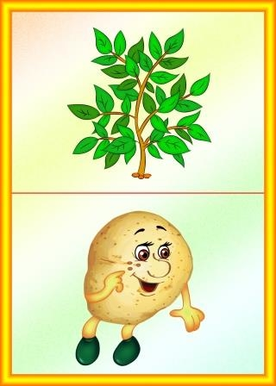 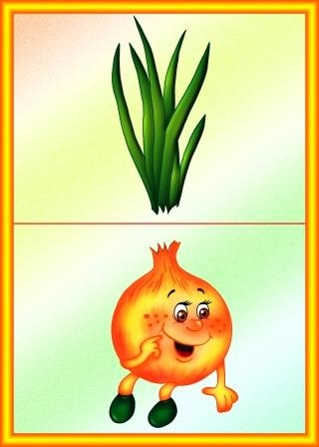 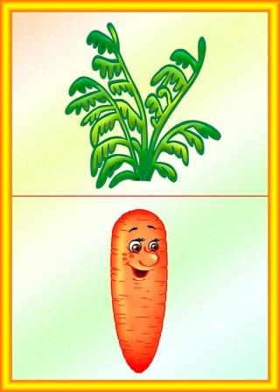

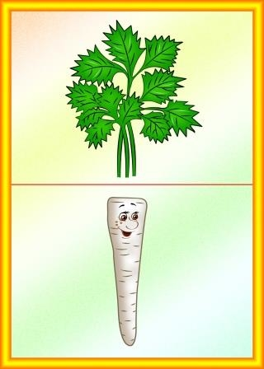 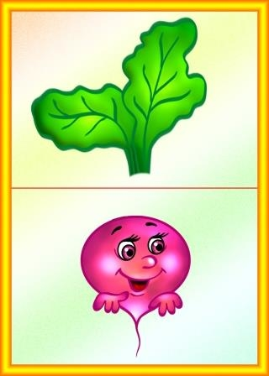 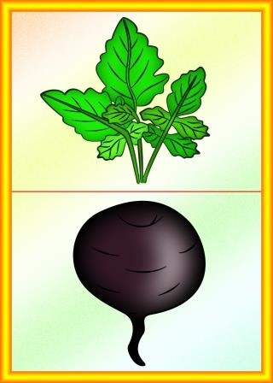

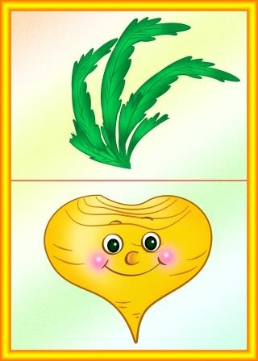 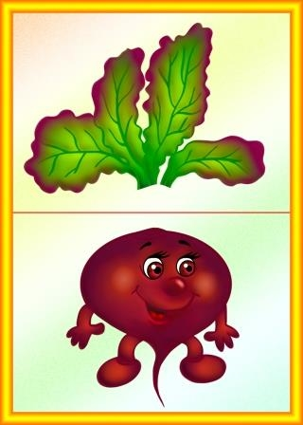 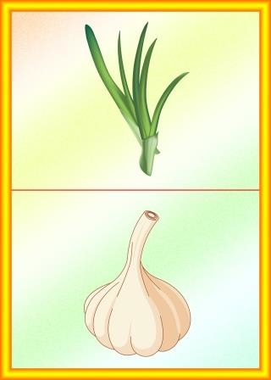

**Консультация для родителей "Лук от семи недуг"**



«Лук от семи недуг» - гласит народная поговорка, а ведь в ней высказан народный вековой опыт. Уже с давнего времени людям были известны целебные свойства лука. Лук является помощником для хорошей работы иммунитета.

Лук репчатый — пряное культурное растение, относящееся к семейству лилейных. Самая распространенная пряность, употребляемая многими народами ежедневно.

Лечебные свойства. Репчатый лук издает характерный запах, обусловленный присутствием в нем эфирных масел, включающих серу. Фитонциды лука убивают микробов, стрептококки, дизентерийную, дифтерийную, туберкулезную палочки. Кроме того, в луке имеются протеин, сахароза, мальтоза, фруктоза, полисахарид, белки, зола, жиры. Он богат витаминами С, А, D, В1, В2, Вб, Е, РР; содержит кальций, калий, натрий, магний, фосфор, железо. Из репчатого лука готовят спиртовую вытяжку для стимуляции сердечной деятельности, улучшение секреторной деятельности желез пищеварительного тракта. Лук успокаивающе действует на нервную систему. При весеннем авитаминозе очень полезен зеленый лук, способный удовлетворить потребность человеческого организма в витамине С. Луковицы содержат йод, органические (лимонную, яблочную) кислоты. Фитонциды, содержащиеся в них, убивают микрофлору полости рта, благоприятно влияют на работу почек.

Лук приносит пользу здоровью. Применение в кулинарии. В настоящее время лук репчатый является одной из важнейших овощных культур. Луковицы и листья используются как приправа в консервной промышленности, к салатам, винегретам, грибам, овощным и мясным блюдам, а также как пряно-витаминная закуска и вкусовая добавка к супам, соусам, подливкам, фаршам. Чаще всего лук употребляется в сыром виде или поджаренным на сале или растительном масле до золотистого цвета. Сырой лук отлично дополняет колбасные и мясные изделия, творог, сыры, хлеб с салом. Применение в медицине.

Луковый сок помогает от ангины. Съедобный лук вследствие своей горечи укрепляет слабый желудок и возбуждает аппетит. Время появления лука

Руси точно не установлено, но известно, что уже с давних пор он являлся одним из главных пищевых продуктов и считался универсальным средством, предохраняющим и излечивающим болезни.

Лук является хорошим витаминным средством, особенно рекомендуемым в зимне-весенний период, но используемым круглый год. Значительное количество минеральных солей в луке при его использовании в пищу способствует нормализации водно-солевого обмена в организме, а своеобразный запах и острый вкус возбуждают аппетит. В средние века врачи утверждали, что даже запах лука предохраняет от заболевания. Российские ученые установили, что от летучих веществ, выделяемых луком, гибнут гнилостные и болезнетворные бактерии, простейшие животные - амеба и инфузории- и даже лягушки и крысы.

Достаточно в течение трех минут пожевать лук, чтобы убить во рту все бактерии. Сочные чешуйки луковицы содержат 6% сахара. Поджаренный лук, когда жгучие вещества улетучатся, становится сладким и румяным. При поджаривании эту румяность придает луку содержащийся в нем сахар. Широко используйте лук в питании детей!

Получив достаточное количество витаминов, организм ребенка будет лучше сопротивляться различным вирусным и инфекционным заболеваниям. Здоровья вам и вашим детям!

 Спасибо за внимание!

**Консультация для родителей**

*«****Полезные свойства репчатого и зеленого лука****»*

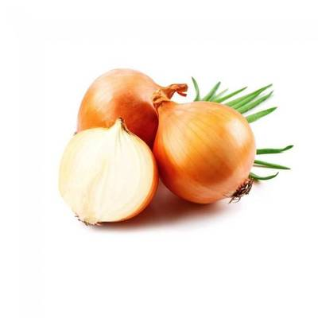

Лук "окультурен" человеком около 4000 лет назад. Считается, что репчатый лук люди начали выращивать в Средней Азии. Исцеляющие свойства репчатого лука были известны людям еще в древности. В луке содержатся витамины А, В и С, эфирные масла, а также кальций, железо, магний, фтор, серу *(именно из-за нее у лука такой резкий запах)* и фитонциды.

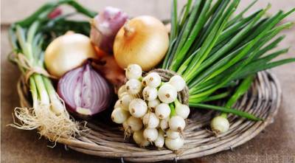

Сок репчатого лука является сильным природным антибиотиком, оберегающим человека от простудных и инфекционных заболеваний. Лук активизирует обмен веществ, способствует очищению крови и стимулирует пищеварительные процессы. Его используют при гипертонии, общей слабости, для увеличения потенции, как противоглистное средство, а также при гастрите, геморрое и диабете. Сок лука применяется при ревматизме, бессоннице, неврастении.

Кашица из свежего лука используется для лечения гриппа, дерматита, при выпадении волос, выведении мозолей и бородавок, а также против укусов комаров.

Используют репчатый лук и в косметике: маски из него хорошо очищают кожу и делают ее мягче.

В перьях зеленого лука содержится больше витаминов, чем в самой луковице. Зеленый лук - прекрасное средство для восполнения запаса витаминов, особенно в период весеннего авитаминоза. Так 100 граммов зеленого лука содержат дневную норму витамина С для взрослого человека. В состав ростков зеленого лука входят также каротин и витамины группы В. Луковое перо кроме того содержит хлорофилл, что полезно для процесса кроветворения.

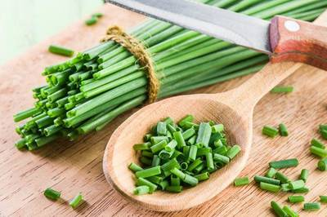

Еще одним важным полезным свойством лука является его положительное действие на функцию нашей сердечно - сосудистой системы. Зеленый лук рекомендуется всем тем, кто страдает от малокровия и слабости сердечной мышцы, кому необходимо укрепить стенки сосудов и нормализовать кровяное давление.

Свежая зелень лука прекрасно возбуждает аппетит, придавая привлекательность любому блюду.

Лук используется в кулинарии, и ценится как средство ото всех болезней. Ещё одно его неоспоримое достоинство, что это первый овощ, который появляется уже весной. В магазинах он доступен в течение всего года, что позволяет украшать им стол и поправлять своё здоровье. Чаще всего его употребляют в свежем виде и добавляют в самые разные блюда. Можно также и делать заготовки на зиму. 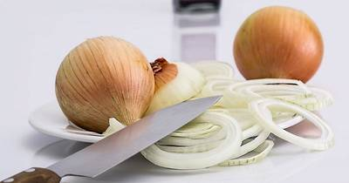

Полезные свойства репчатого лука не исчезают при тепловой обработке. Жаренный, вареный или печеный он сохраняет все свои витамины, а так же вкус и аромат. Из него приготавливают настои и снадобья. Множество рецептов народной медицины не обходятся без него.Например: красные сорта лука помогают отчистить организм от холестерина. И его рекомендуют больным с онкологическими заболеваниями.

Считается, что употребление зеленого лука или репчатого лука в больших количествах может иметь раздражающий эффект на слизистые оболочки, в частности – на слизистую желудка. Вместе с тем, использование зеленого лука в небольших дозах весьма полезно для пищеварения и нормализации работы желудочно-кишечного тракта. Зеленый лук способствует уничтожению вредных бактерий и инфекции, способствует пищеварению, стимулирует выделение желудочного сока и возбуждает аппетит. Однако, извлечь пользу зеленого лука для желудка могут лишь только все те, кто не страдает от серьезных заболеваний желудочно-кишечного тракта, таких как язва желудка и двенадцатиперстной кишки, гастриты, повышенная чувствительность, и так далее. Поэтому таким пациентам лучше категорически воздержаться от любого использования этого продукта.

Таким образом, о пользе зеленого и репчатого лука известно достаточно много, но всегда следует помнить, что применять этот натуральный продукт следует с большой долей осторожности, поскольку у него имеются ярко выраженные раздражающие эффекты. Перед началом любого типа лечения с использованием зеленого лука. Обязательно проконсультируйтесь со специалистом.

**Конспект занятия в младшей группе.**

**Тема занятия**: «Посадка лука»  
**Программное содержание**. Познакомить детей со свойствами лука: круглый, твердый, горький, заставляет плакать. Сообщить, что из него можно вырастить зеленый лук, очень полезный и витаминный. Учить детей сажать луковицы в землю.  
Для роста зелени нужна вода.  
**Материал для занятия**: луковицы, ячейки с землей, совочки, лейка с водой.  
                                                         **Ход занятия**  
**Воспитатель.** Дети, сегодня я получила посылку от нашего Дедушки. Хотите посмотреть, что там?  
Тогда давайте откроем. Что это? Скажите, какого цвета лук?  
Какой он формы? Покажите, какой он круглый.  
Потрогайте его пальцем и скажите: лук мягкий или твердый?  
Вот сейчас я разрежу луковицу, понюхайте лук. Чем он пахнет? (Луком.)  
А почему вы плачете? Да, лук щиплет глаза и заставляет всех плакать.  
Кто хочет угоститься луком? Какой лук на вкус? (Дать детям заесть лук.)  
Лук горький, но он очень полезный, в нем много витаминов.  
Это луковица, если ее посадить, то из нее вырастут зеленые листики, зеленый лук. В зеленом луке тоже много витаминов. У лука есть верх (показывает его), вот отсюда растет зеленый лук. А вот низ у луковицы - донце (показывает). Давайте скажем все вместе - донце.  
Покажите, где донце у вашего лука? Покажите, откуда будет расти зеленый лук?  
Лук надо сажать донцем вниз.   
Но лук можно посадить и в землю.  
**Давайте с вами поиграем в игру «Расти, расти лучок».**Все вставайте, вы будете луком. Я сажаю лук в землю, донцем вниз. Все присели.  
Теперь я беру лейку и поливаю его водой. Вот лук начинает расти, у него появляются зеленые листики. Все дети тихо приподнимаются. Лук все растет и растет. Зеленый лук становится большим-большим. Вот и вырос наш зеленый лук.  
(Стук в дверь. Приходит Бабушка.)  
Баб. Здравствуйте, дети! Вы получили мой подарок?  
Воспитатель. Спасибо тебе, бабушка, за лук. Мы хотим его посадить, чтобы вырастить из него зеленый лук себе на обед.  
Баб. Ну пойдемте, я вам помогу. Я ведь умею выращивать лук.  
Воспитатель. Дети, подойдите к ящику с землей, возьмите по луковице. Найдите у лука донце. Сажать лук в землю надо донцем вот так. (Показ воспитателем приема посадки лука. Дети по очереди сажают каждый свою луковицу.)  
Баб. Ну и молодцы. Правильно, донцем вниз сажаете.  
Воспитатель. Бабушка, а что же теперь надо делать?  
Баб. А теперь, чтобы лук вырос, его надо полить водой из лейки.  
Воспитатель. Саша, полей лук. Поливай осторожно, много воды не лей.  
Баб. Все хорошо справились с посадкой лука, просто молодцы. Ну, а мне пора.  
До свиданья, детвора.  
Воспитатель. Ребята, у меня есть игрушка Луковка. Давайте поставим ее рядом с нашим луком и посмотрим, кто из них быстрее вырастет.

**Конспект занятия по лепке в младшей группе**

**Тема: «Лук для борща».  
Цель**: Закрепление у детей знания обобщённых понятий. Овощи.  
**Задачи**:  
1. Закрепить у детей умения лепить круглые формы, используя приём сплющивания, вытягивания.  
2. Формировать у детей интерес к лепке.  
3. Воспитывать у детей внимания, старательность.  
Предварительная работа:  
Рассматривание иллюстраций с изображением разных овощей, лука, загадки, игровой магазин.  
**Материалы:**  
Пластилин, дощечка, стека, муляжи овощей, картинки.  
**Ход занятия:**  
Педагог: Здравствуйте ребята! Как рада я вас видеть.  
Дети: здороваются  
Педагог: Ребята, а знаете, почему я сегодня к вам пришла в гости? У меня случилась беда, в моём огороде росли овощи: свекла, лук, морковь. Сегодня выпал снег и все овощи замёрзли, а мне надо сварить борщ. Ребята, а может, быть вы мне поможете? Давайте слепим из пластилина лук.  
Вот это ребята, что? (лук) Он какой? (круглый) и верхушка у него какая?   
(вытянутая немного). Потрогайте его ручками.  
Каждый ребёнок ощупывает лук, проговаривая, что он круглый.  
Педагог: ну что, ребята, как вы думаете, справитесь?  
Дети: да  
Педагог: Будем лепить лук. Он круглый, жёлтый. Возьмём жёлтый пластилин и положим между ладошками. Скатаем шарик. А сверху пальчиками оттянем небольшой носик. Вот так!  
Показать детям, как лепить, помочь тому, кто не справляется, продолжать - проговаривая действия.  
Ребята давайте теперь посмотрим, что у нас получилось. Красота! Молодцы! Хотите поиграть?  
Дети: да.  
**Физкультминутка**  
Есть у нас огород, там зеленый лук растет.   
Вот такой вышины, вот такой ширины.  
Ты, лучок, сюда спеши  
И немного попляши.  
- Молодцы, ребята.  
Педагог: Ребята, как вы мне сегодня помогли. Вы добрые дети, умные. Пошла я варить борщ своим внукам, а вы вечером расскажите мамам и папам что вы сегодня лепили для бабушки.  
Что мы лепили? Какой формы, цвета? (дети хором отвечают)  
Спасибо, ребята, за помощь! До свидания!  
Оформляем выставку работ. 

**Конспект занятия по рисованию в младшей группе**

**«Лучок-колобок»**

**Цели**: Развитие эстетического восприятия окружающих предметов.  
Формирование умения различать цвет краски (зеленый), правильно называть их; рисовать ладошкой.  
Подведение детей к рисованию предметов округлой формы.  
Формирование правильной позы при рисовании (сидеть свободно, не наклоняться низко над листом бумаги, свободная рука придерживает лист бумаги, на котором рисует малыш).  
Формирование умения бережно относиться к материалам, правильно их использовать.  
Материалы: лук или муляж лука, картинки с изображением лука, игрушка Колобок, краски зеленого цвета, кисточки, салфетка, стакан с водой.  
**Ход занятия**: Воспитатель: Ребята, я вам загадаю загадку:  
Никого не огорчает,  
А всех плакать заставляет. (Лук)  
К нам опять пришел наш друг Колобок. Покажем ему наш огород? Вот какой лук растет у нас!!! Но Колобок хочет показать этот лук бабушке и дедушке…. А давайте мы его нарисуем.  
Для этого нам потребуется краска зеленого цвета? А что еще бывает зеленого цвета? (Воспитатель предлагает сложить в корзинку игрушки зеленого цвета, дети выполняют задание. Можно пройти по группе, предлагая детям показать предметы зеленого цвета).  
Воспитатель показывает рисунки с изображением лука и говорит: «Вот изображения лука других детей, которые прислали Колобку. Давайте мы тоже его порадуем!»  
Дети начинают рисовать лук прикладывая ладошки к луковичке.  
  
**Физкультминутка** «В огород пойдем…»  
В огород пойдем, *дети идут по кругу, взявшись за руки*  
Урожай соберем,  
Раз, два, три, четыре, пять  
Начинаем собирать.  
Мы морковки натаскаем *«таскают»*  
И картошки накопаем *«копают»*  
Срежем мы кочан капусты *«срезают»*  
Круглый, сочный, очень вкусный *показывают круг руками*(три раза)  
Щавеля нарвем немножко *«рвут»*  
И вернемся по дорожке. *Идут по кругу, взявшись за руки.*  
По окончанию воспитатель выставляет на стенде рисунки детей. «Какой красивый лучок получился у нас для Колобка!!!